MATERIALES ELABORADOS
A lo largo del primer trimestre se ha estado trabajando el reconocimiento de emociones, para ello, el alumnado y profesorado han elaborado algunos materiales. Estos materiales son.
El dado de las emociones: el cual da mucho juego ya que se pueden plantear diversas actividades, algunas trabajadas son poner la cara de la emoción que ha salido o contar alguna experiencia donde hayas sentido dicha emoción…
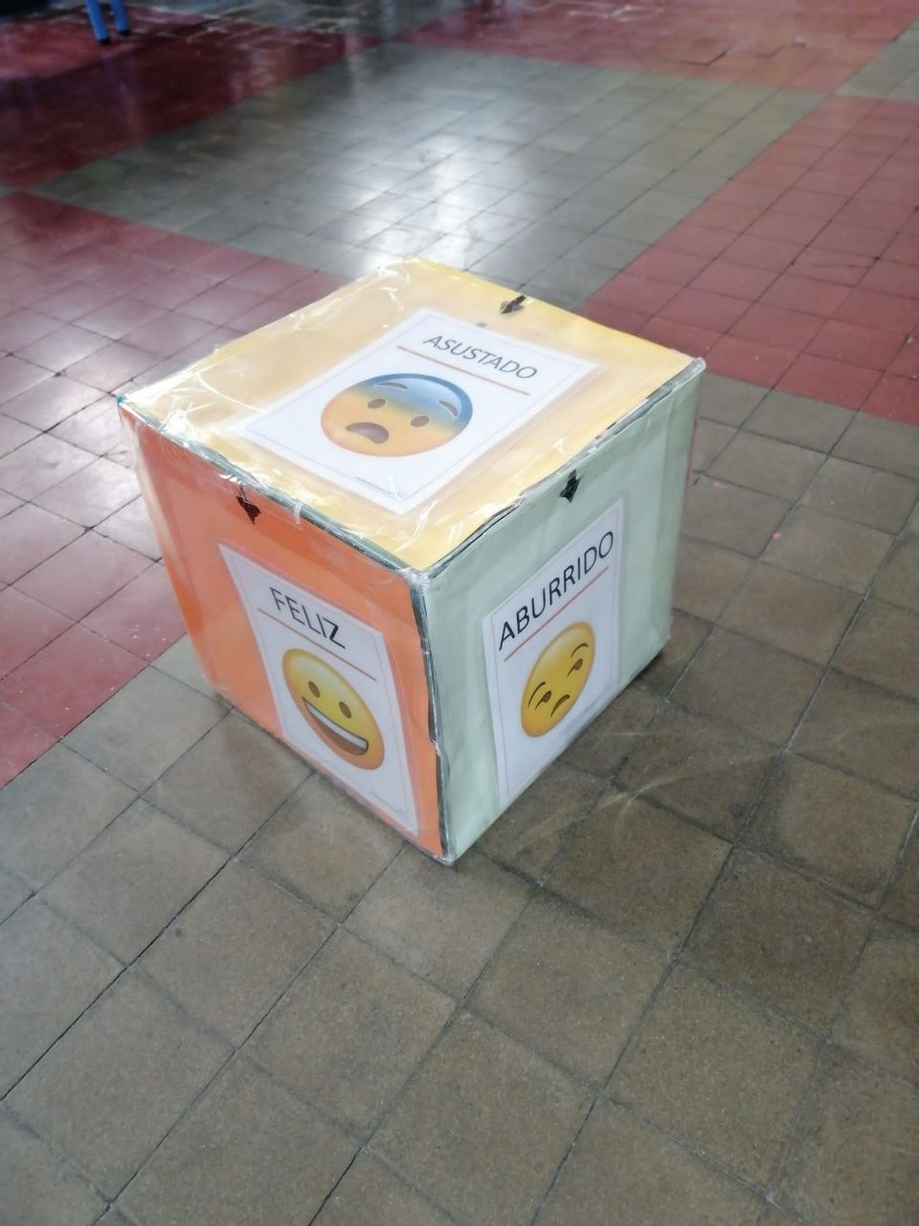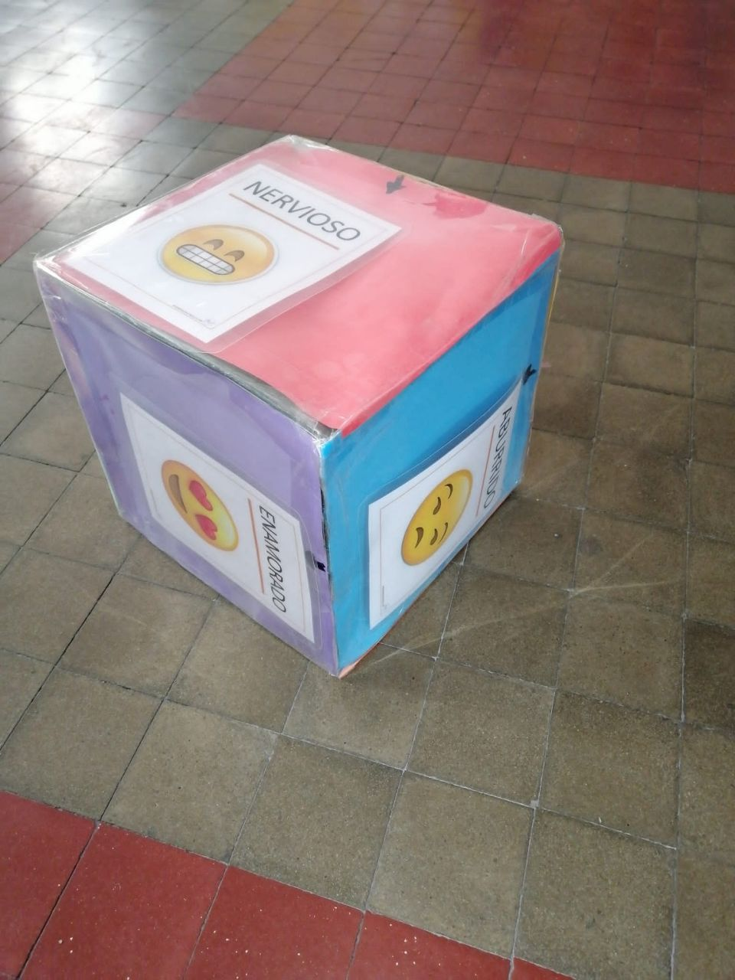
Proyecto Ruler: visualizando las emociones del grupo así como su intensidad. Dónde se puede observar rápidamente qué alumno o alumna ese día se siente triste, enfadado, molesto y en qué intensidad se encuentra.
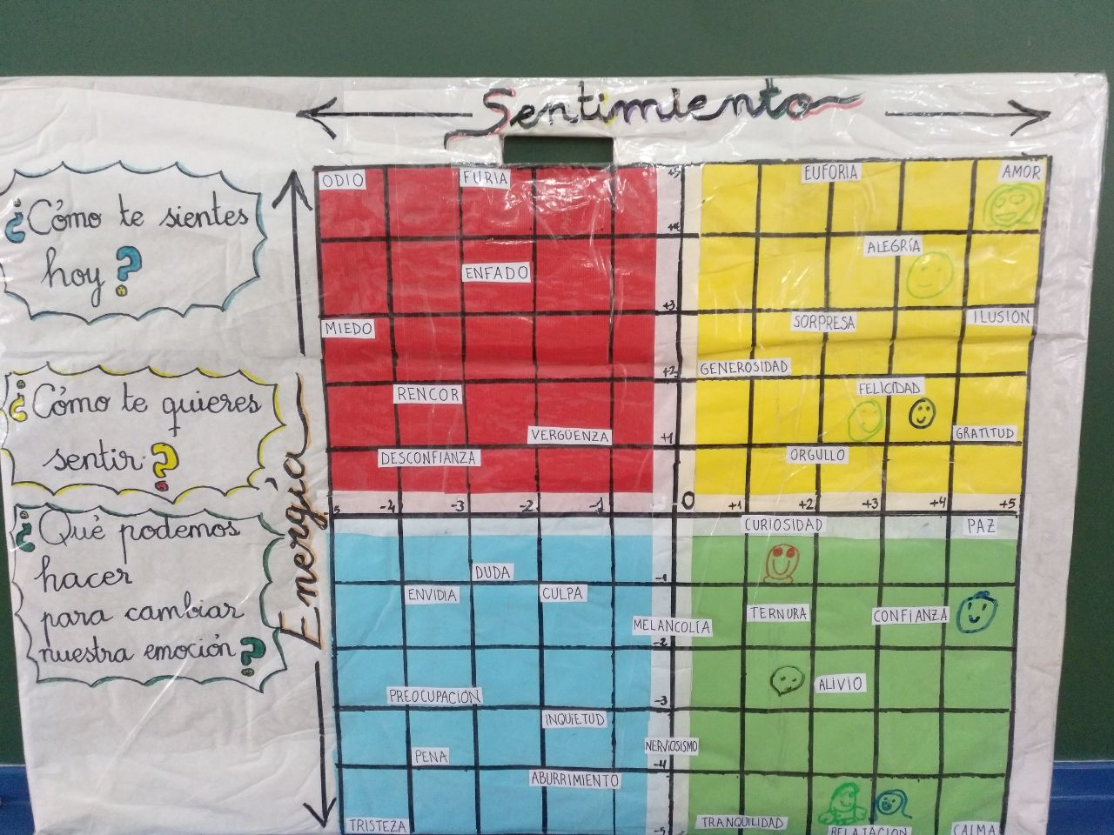
Para ello, nos ayudamos de la máquina de emociones, donde una vez encendida, introducimos el pensamiento negativo con su intensidad traducido en palabras (porque el todo, el nunca, el siempre…). Seleccionamos o lanzamos al azar un sentimiento que nos ofrece la máquina, nuestro compromiso para dejar ir al sentimiento negativo y transformarlo en positivo. El alumnado toma la emoción transformada en positiva según haya salido en la ruleta, en forma de herramienta escrita en un papelito.
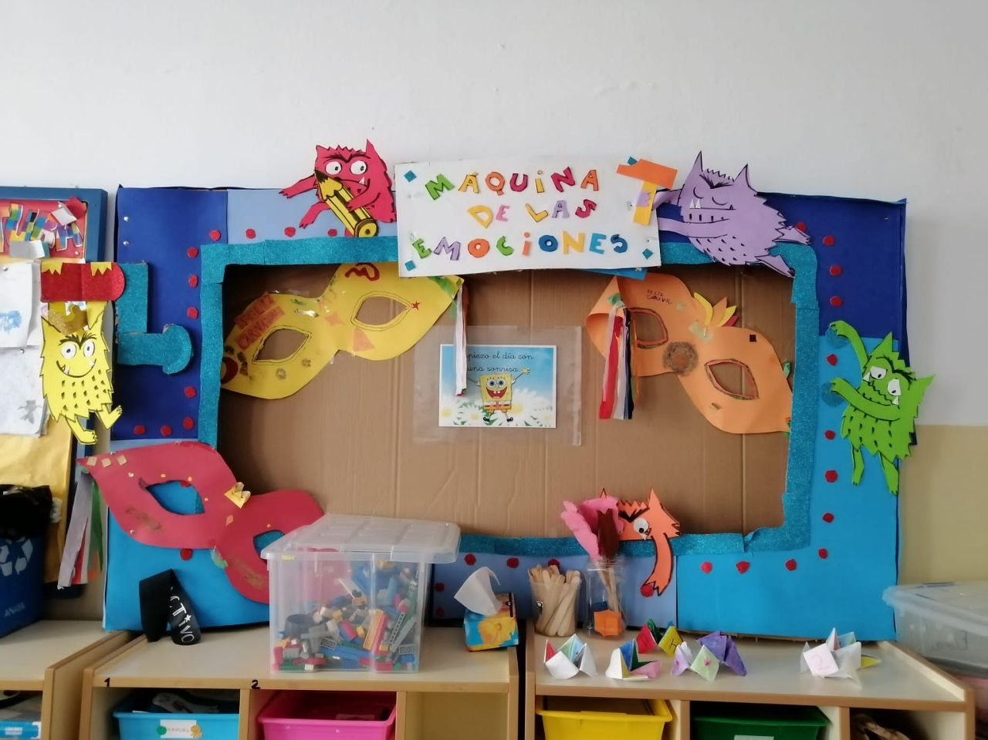
Además, también se están incorporando actividades rutinarias desde el área de lengua extranjera (inglés) con la rutina How do you feel?.
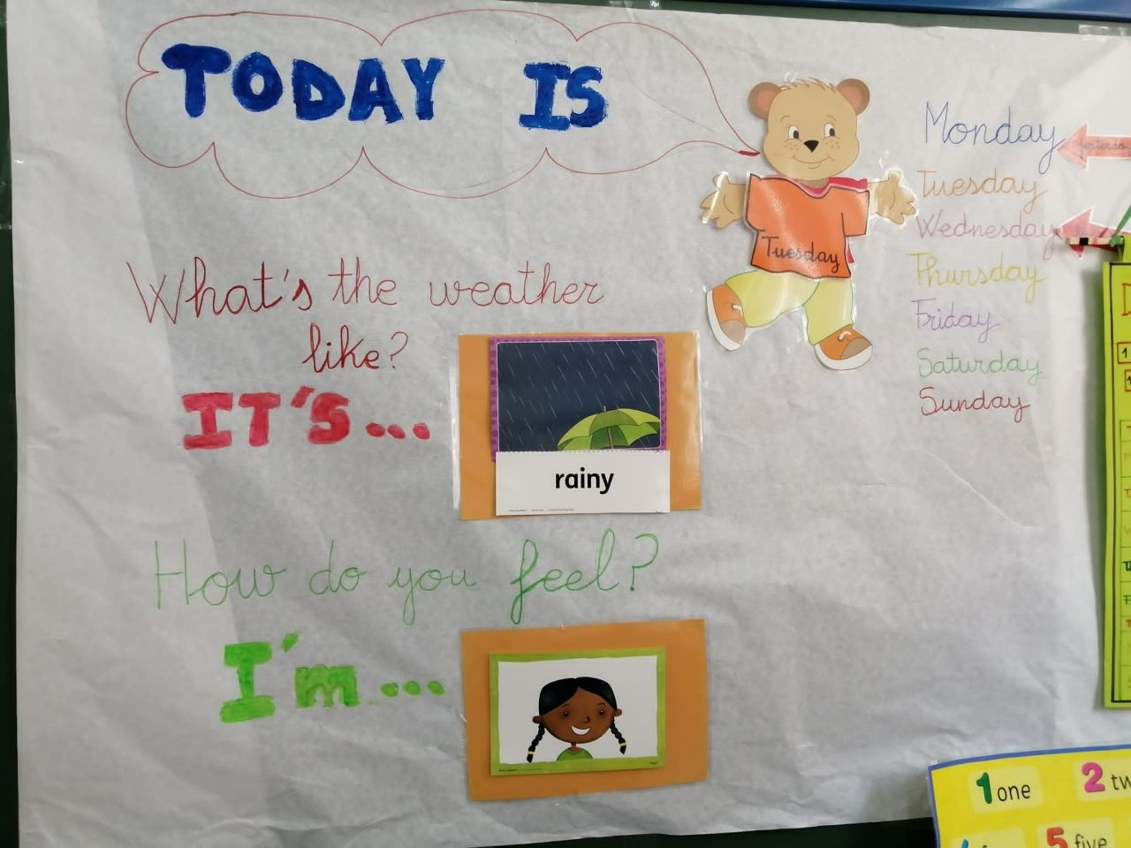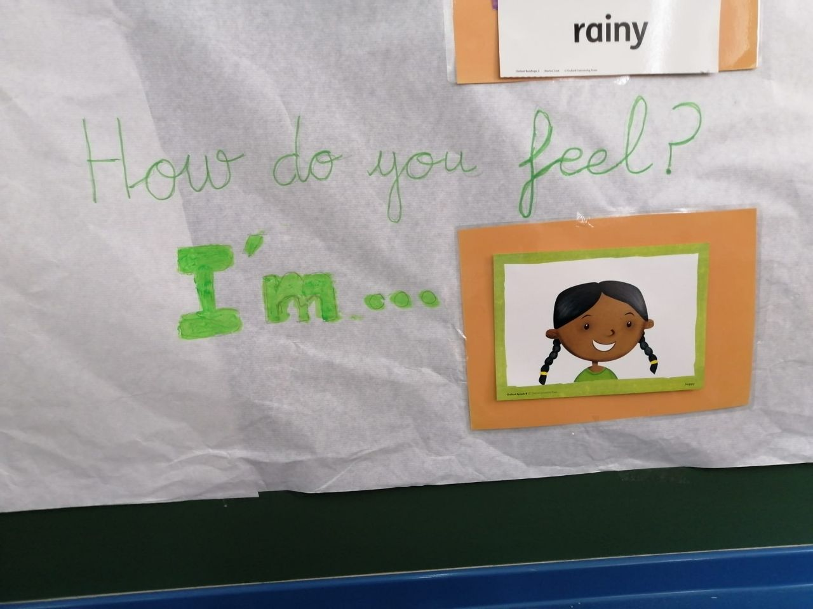
El buzó Gatidragón, dinámica incorporada para que el alumnado pueda depositar sus preocupaciones, quejas, dedicatorias…fomentando a su vez la expresión escrita.
